【中考精英】2015中考物理总复习同步跟踪训练：第20讲 生活用电（人教版，包头）


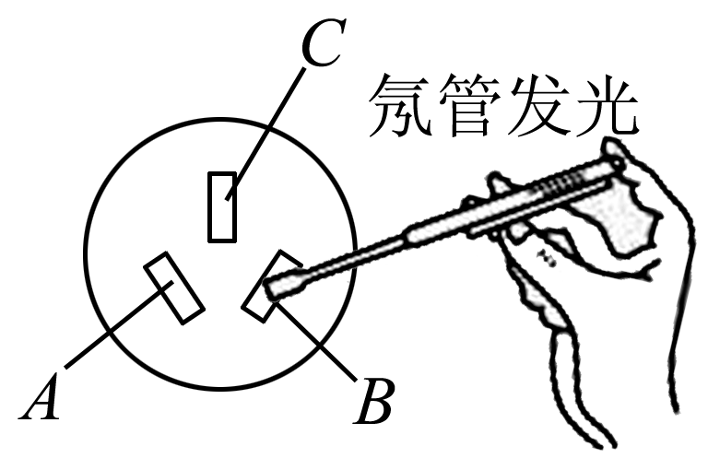
1．(2014，襄阳)如图所示，在三孔插座的A、B、C三孔中，连接火线的是__B__孔，通过三脚插头和家用电器的金属外壳相连的是__C__孔。
2．(2014，益阳)家庭电路中空气开关的作用是__控制电路通断(保护电路)__。当电路中__发生短路或接入用电器的总功率过大__时会引起空气开关跳闸。
3．(2014，昆明)在抗美援朝的上甘岭战役中，通信英雄牛宝才，在电话线被炸飞一段而无法联络的紧要关头，他将电话线的一端咬在嘴里，另一端捏在手里，不惜将自己的身体作为__导体__(选填“导体”或“绝缘体”)连接被炸断的电话线，保证了指挥联络关键的3分钟，谱写一曲英雄主义的诗篇。今天，我们随时随地要注意人身安全，如若遇到断落地面的电线，我们__不能__(选填“能”或“不能”)用手直接去捡拾。
4．(2014，济宁)电焊利用电流的热效应将焊条熔化，从而使金属部件连接在一起。某电焊机输出电压40 V，输出功率2000 W，各种橡胶绝缘铜芯导线在常温下安全载流量(长时间通电时的最大安全电流)如下表。从安全角度考虑，应选择__横截面积10_mm²__(填写导线规格)的导线作为电焊机的输出导线。

导线规格
导线横截面积S/mm² | 2.5 | 4 | 6 | 10
安全载流量I/A | 28 | 37 | 47 | 68

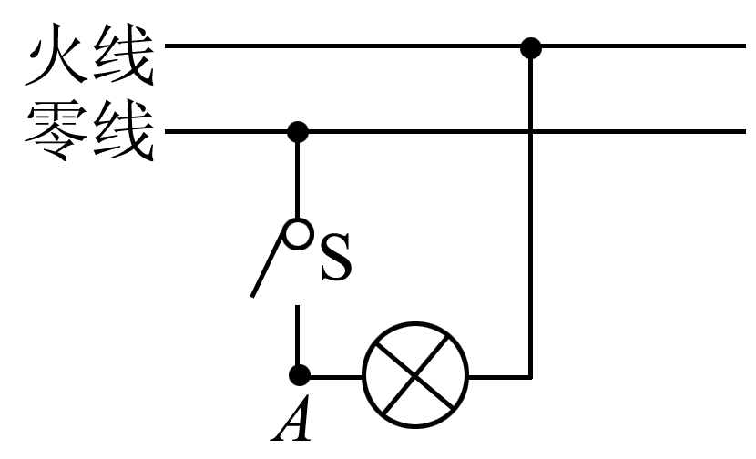
5．(2014，梅州)家庭电路中，电冰箱、电饭煲、日光灯等家用电器的连接方式是__并__联，其中电饭煲是利用电流的__热效应__工作的。如图所示的A点是灯头接导线的螺丝(灯丝完好)，当电路中的开关S断开时，站在地面上的人用手接触电路中的A点__会__(选填“会”或“不会”)触电。
6．(2013，咸宁)在家庭电路中电灯、插座、电视机的连接方式是__并联__(选填“串联”或“并联”)。用电器越多电路中的总电流__越大__(选填“越大”或“越小”)，为了避免导线过热而烧坏，在电路中要__串联__(选填“串联”或“并联”)熔丝，实际线路中发生接触不良也是很危险的，应尽量避免。

一、选择题
7．(2014，滨州)如图所示的家庭电路，有两个器件连接错误，它们是(C)
A．闸刀开关和带开关的灯泡
B．带开关的灯泡和带熔丝的二线插座
C．带开关的灯泡和三线插座
D．闸刀开关和三线插座
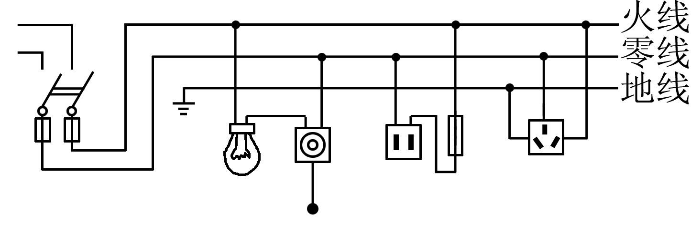
8．(2014，黄冈)下列关于生活用电常识的认识中，符合要求的是(D)
A．使用试电笔时，手指不能碰到笔尾的金属帽，以免触电
B．三脚插头的用电器也可插入两孔插座
C．家庭电路中开关接在火线或零线上都可以
D．输电线进户后应先接电能表
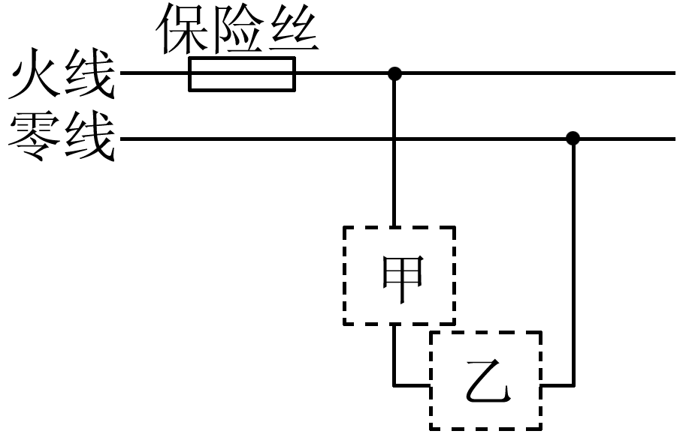
9．(2014，菏泽)某家庭电路的部分电路如图所示，其中甲、乙两处分别装用电器和开关。对此电路，下列说法正确的是(C)
A．火线上的保险丝应该改装到零线上
B．甲处应装用电器，乙处应装开关
C．当用电器功率增大时，通过保险丝的电流就增大
D．当保险丝熔断后，可以用铜丝代替
10．(2014，陕西)如图为居民家中某房间的电路，电灯L与电热壶均正常工作，在三孔插座上接入电饭煲后，电热壶突然停止工作，灯L仍正常发光，拔出电饭煲的插头，用测电笔分别测试三孔插座的左右两孔，氖管均发光，此时电路故障可能是(D)
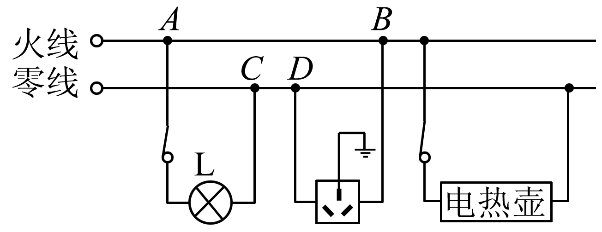
A．插座短路 B．电热壶短路
C．AB间断路 D．CD间断路
11．(2014，呼和浩特)小椿同学设计了一种照明电路，其设计要求是：用两个开关控制一盏灯，两个开关同时闭合灯才能发光，只闭合其中任意一个开关，灯都不能发光。下面四幅电路图中，既符合上述要求，又符合安全用电要求的是(B)
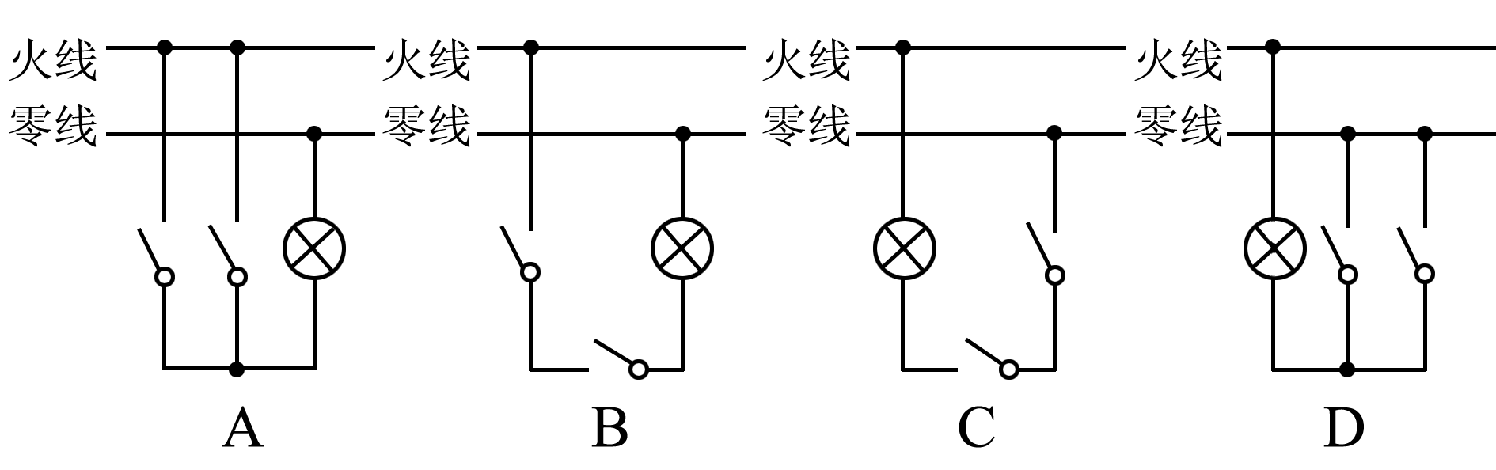
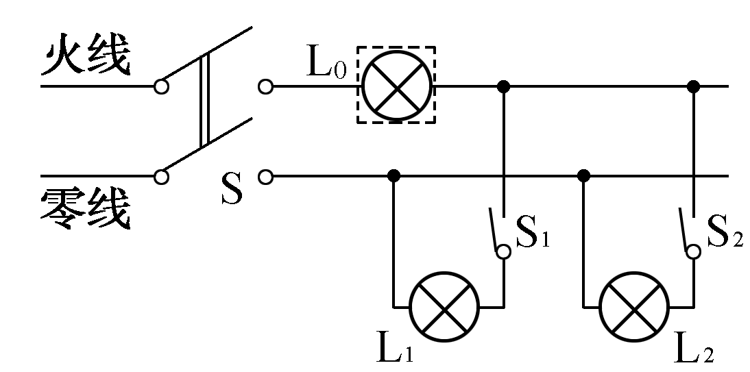
12．如图所示的家庭照明电路，已知其中一只灯泡的灯头接线处存在故障。电工师傅为查明故障，在保险丝处接入一只“220 V 40 W”的灯泡L₀。当只闭合开关S、S₁时，灯泡L₀和L₁都呈暗红色(比正常发光状态暗得多)；当只闭合开关S、S₂时，灯泡L₀正常发光，L₂不发光。由此可以确定(D)
A．L₁灯头接线处断路 B．L₁灯头接线处短路
C．L₂灯头接线处断路 D．L₂灯头接线处短路
13．(2013，盐城)家用漏电保护器是在用电器发生漏电故障或人体触电时实施保护的设备，家庭电路漏电时，通过火线与零线的电流不相等，漏电保护器中有一特殊装置(在图中虚线框内未画出)检测到这一差异后，便切断电源，起到保护作用，漏电保护器中还有试验电路，由一只开关S与电阻R组成，闭合开关S就能模拟漏电情形，试验电路的连接符合要求的是(C)
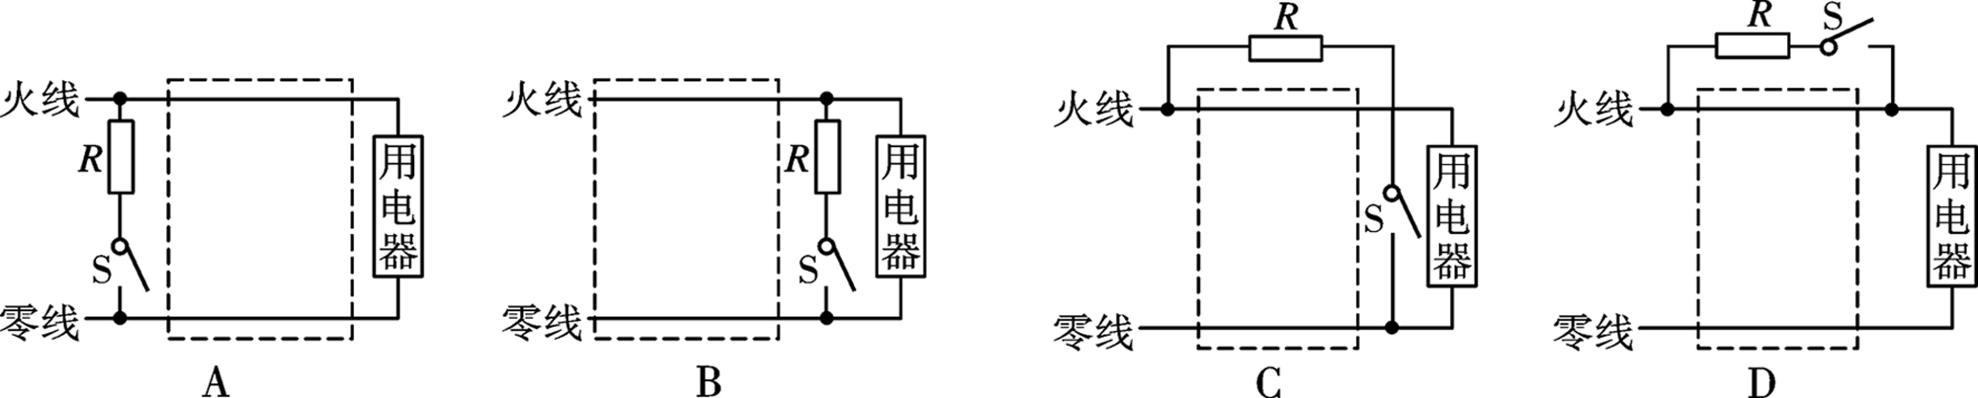
14．(多选)关于家庭电路，下列说法中正确的是(BD)
A．移动插座与各用电器之间是串联关系
B．在家庭电路中，各用电器之间是并联关系
C．在家庭电路中，同时使用的用电器的总功率越大，电路中的总电阻越大
D．造成家庭电路电流过大的原因之一是同时使用的用电器的总功率过大
15．(多选)关于安全用电，下列说法中正确的是(BCD)
A．对人体的安全电压是36 V
B．不能用湿布擦洗正在工作着的用电器
C．使用测电笔进行测试时，手应接触笔帽上的金属体
D．发现有人触电时，可以用干燥的竹竿或木棍将电线与人分开
二、作图与实验题
16．(2013，日照)声控开关在静音时处于断开状态，在接收到一定响度的声音时会自动闭合一段时间；某地下通道两端的入口处各装有一个声控开关来控制同一盏电灯，为确保行人不管从哪端进入，电灯都能接通电源发光；请用笔画线代替导线，按题意要求将图中的电路连接完整。
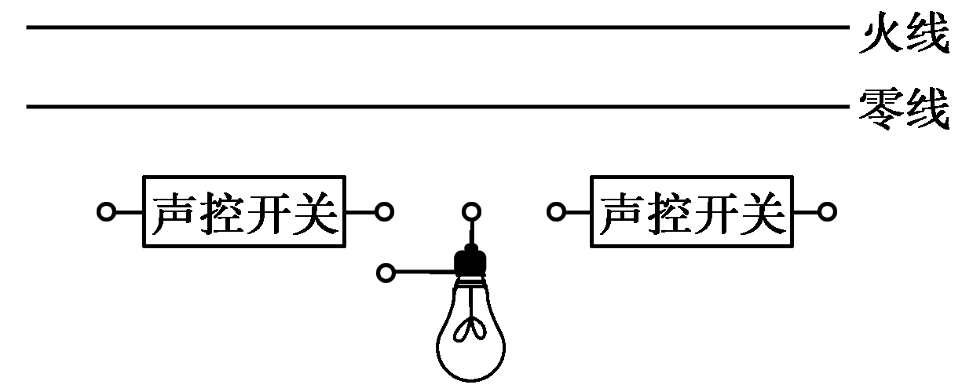
解：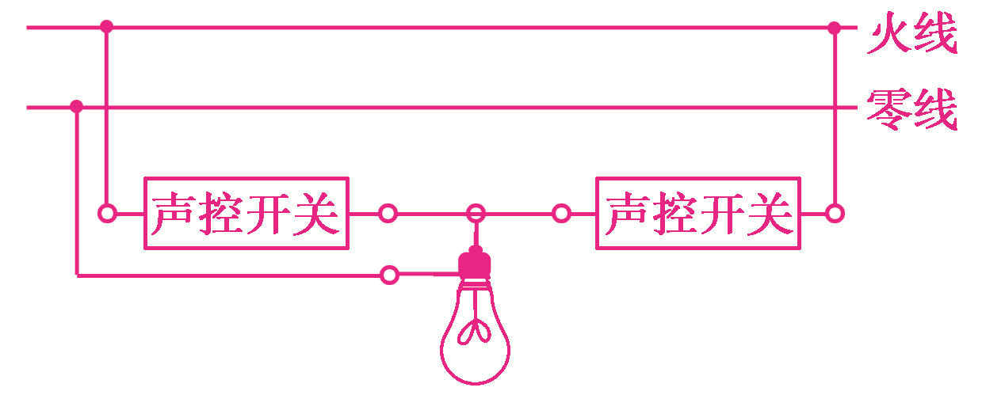
17．(2014，德州)如图甲是某宾馆床头上的开关示意图，图乙是其控制的电路，其中S₁为旋钮开关，单独控制台灯的通断和亮度；S₂为单独控制电视插座的开关。请在图乙中将电路图连接完整，要求符合安全用电原则。
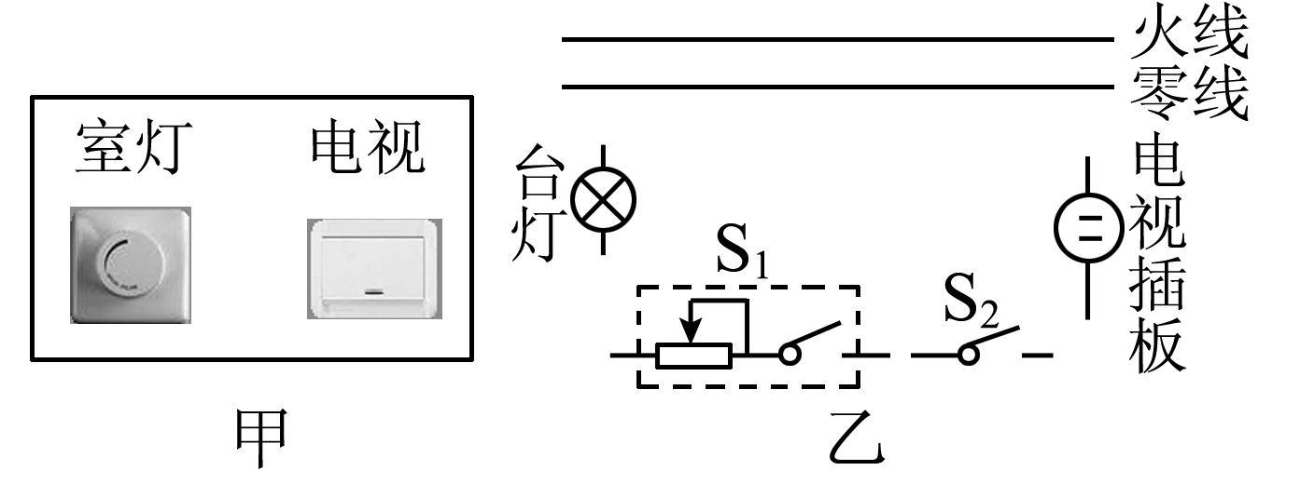
解：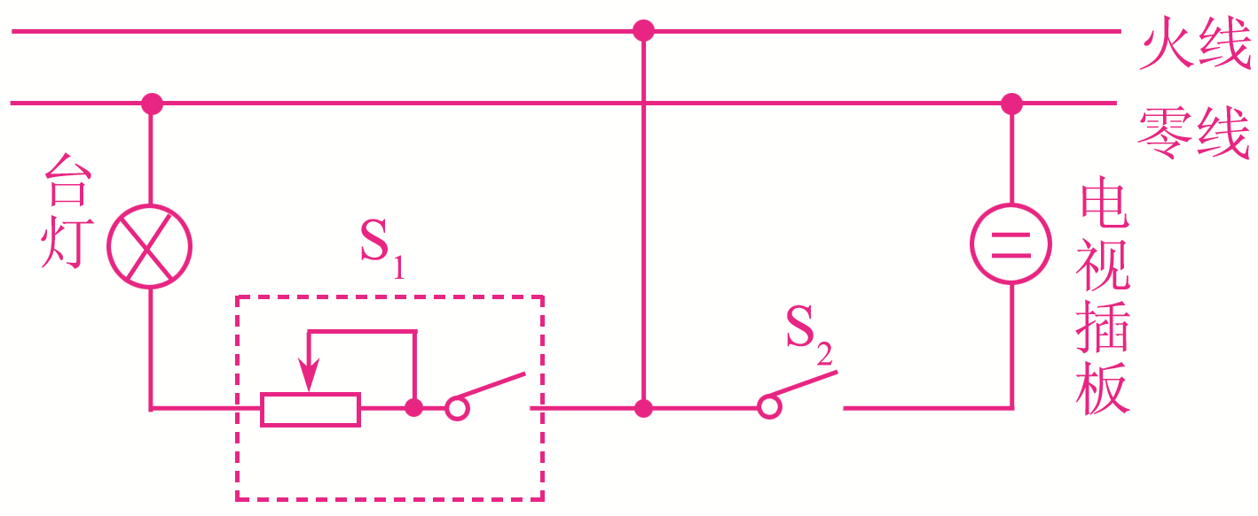
18．(2014，鄂州)小刚的爸爸在自家盖的房间里安装了一盏“220 V 100 W”的顶灯和一盏“220 V 5 W”的壁灯。他打算把这两盏灯并联，用一个普通的拉线开关来控制。但接完后，合上闸刀开关，发现壁灯亮顶灯不亮。他拉了一下开关S，结果不亮的灯亮了，而原来亮的灯却不亮了，再拉一下开关S，又恢复了原状。试画出他错接的电路图。
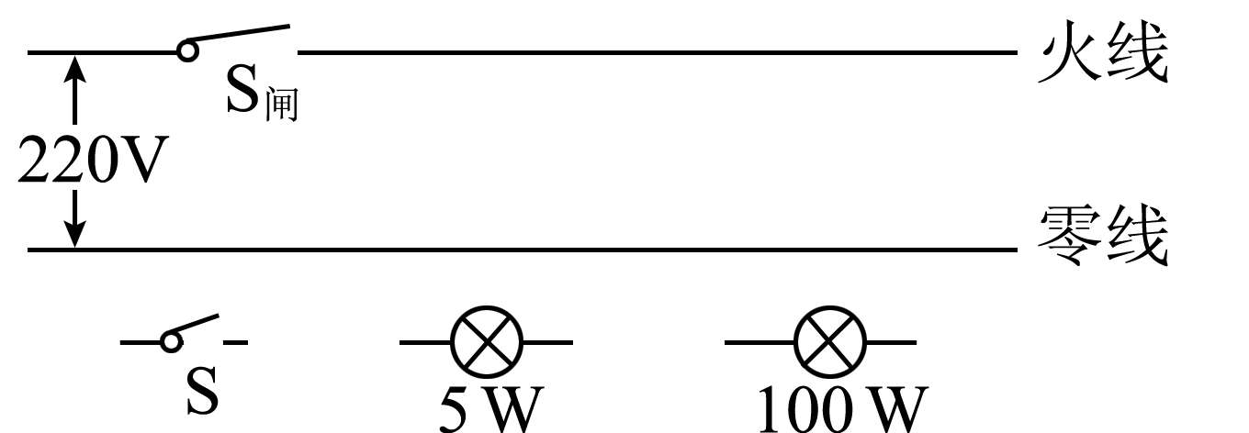
解：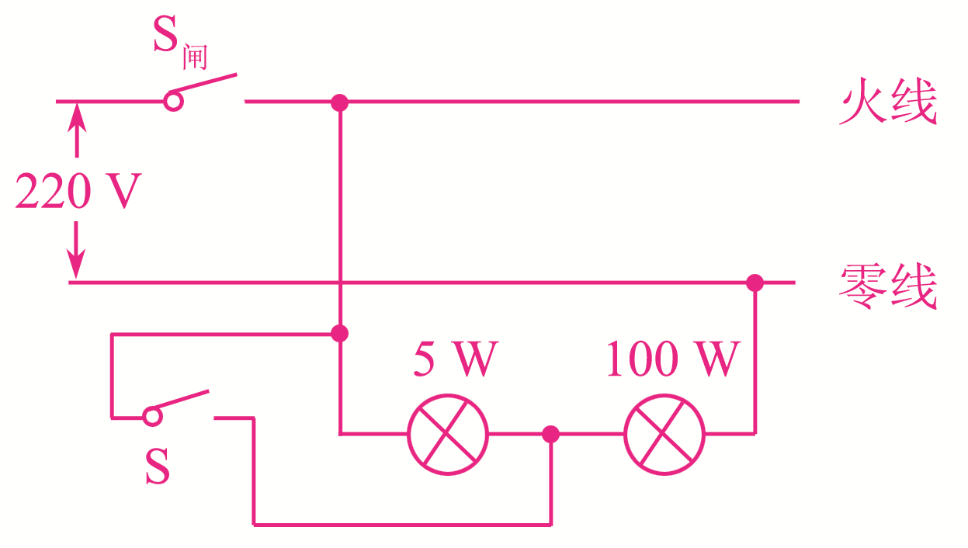
19．在老师的指导下，小刚和小红通过实验探究“220 V 60 W”和“220 V 15 W”的白炽灯接到电路中哪个更亮。小刚的实验结论是“220 V 60 W”灯泡更亮，小红却得出了与小刚相反的结论。
(1)他们是怎样把两个小灯泡接在照明电路中的？请完成下面虚线框内的电路连接。
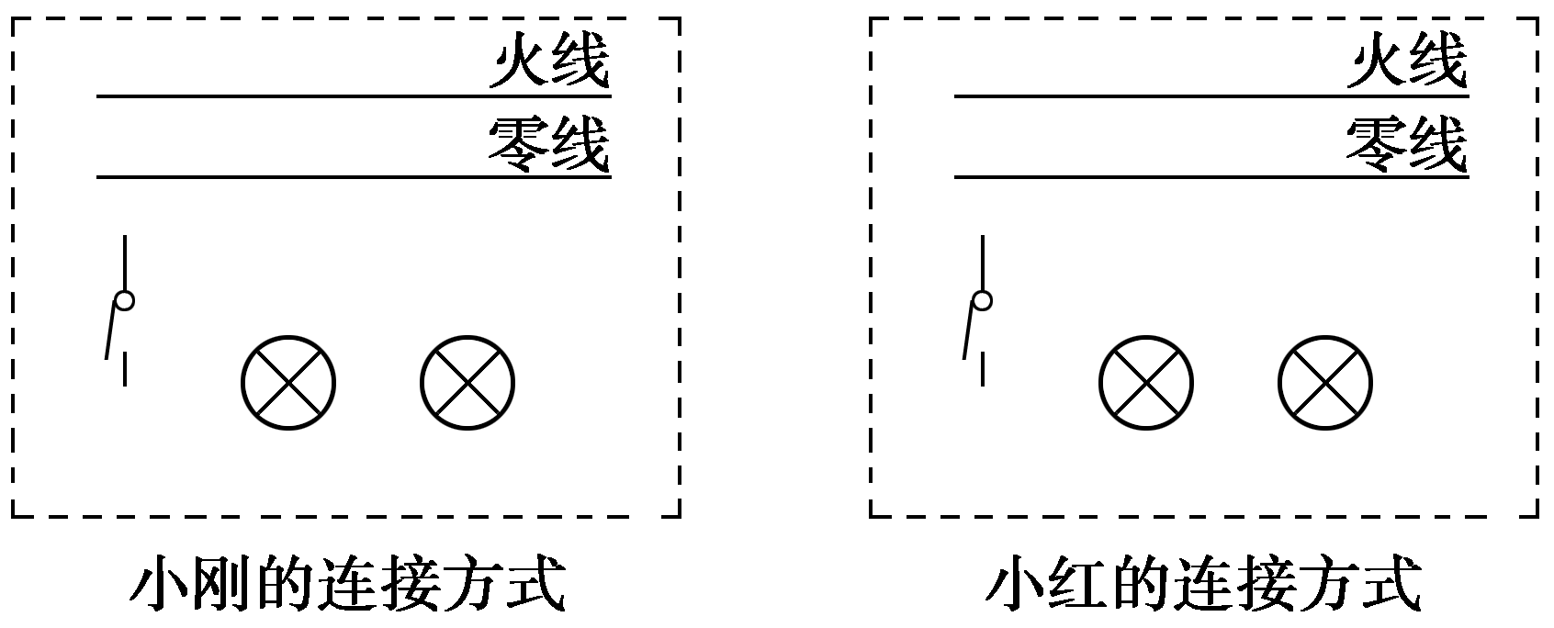
解：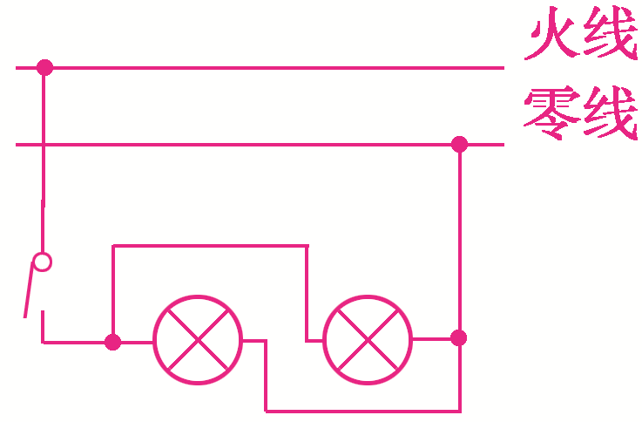小刚的连接方式
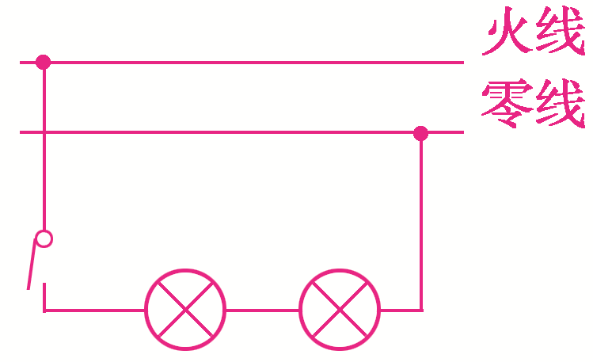小红的连接方式

(2)请说出小刚或小红实验结论成立的条件，并说明理由。
解：小刚将两灯并联在家庭电路中，两灯都达到了额定电压，能正常发光，故60 W灯较亮；小红将两灯串联接入家庭电路中，流过两灯的电流相等，由P＝U²/R可知，60 W灯的电阻小于15 W灯的电阻，根据P_{实}＝I_{串}²R可判定15 W灯两端的实际功率更大，故更亮些

